**PRILOGA 1 (spremni dopis – 1. del):**

|  |  |
| --- | --- |
| Številka: 4301-4/2025-2711 | |
| Ljubljana, 1. 7. 2025 | |
| EVA (če se akt objavi v Uradnem listu RS) | |
| GENERALNI SEKRETARIAT VLADE REPUBLIKE SLOVENIJE  [Gp.gs@gov.si](mailto:Gp.gs@gov.si) | |
| **ZADEVA:** **Informacija in soglasje k izvedbi oglaševalske kampanje »PRAVOČASNO ODPOVEJ TERMIN« – predlog za obravnavo** | | | |
| **1. Predlog sklepov vlade:** | | | |
| Na podlagi šestega odstavka 21. člena Zakona o Vladi Republike Slovenije (Uradni list RS, št. 24/05 – uradno prečiščeno besedilo, 109/08, 38/10 – ZUKN, 8/12, 21/13, 47/13 – ZDU-1G, 65/14, 55/17 in 163/22) in v zvezi s sklepom Vlade Republike Slovenije št. 00700-24/2023/6 z dne 7. 12. 2023 je Vlada Republike Slovenije na ... seji dne ... pod točko ..... sprejela naslednji  S K L E P:   1. Vlada Republike Slovenije se je seznanila z oglaševalsko kampanjo »Pravočasno odpovej termin«. 2. Vlada Republike Slovenije je dala soglasje, da Ministrstvo za zdravje izvede kampanjo iz prejšnje točke.   Barbara Kolenko Helbl  GENERALNA SEKRETARKA  Sklep prejmejo:   * Generalni sekretariat Vlade RS * Ministrstva in vladne službe * Urad Vlade RS za komuniciranje | | | |
| **2. Predlog za obravnavo predloga zakona po nujnem ali skrajšanem postopku v državnem zboru z obrazložitvijo razlogov:** | | | |
| / | | | |
| **3.a Osebe, odgovorne za strokovno pripravo in usklajenost gradiva:** | | | |
| * dr. Valentina Prevolnik Rupel, ministrica, * Marko Ogorevc, sekretar, * Ana Šinkovec, vodja Službe za odnose z javnostmi. | | | |
| **3.b Zunanji strokovnjaki, ki so sodelovali pri pripravi dela ali celotnega gradiva:** | | | |
| / | | | |
| **4. Predstavniki vlade, ki bodo sodelovali pri delu državnega zbora:** | | | |
| / | | | |
| **5. Kratek povzetek gradiva:** | | | |
| Z gradivom predlagamo Vladi RS, da poda soglasje k izvedbi oglaševalske kampanje »Pravočasno odpovej termin«. | | | |
| **6. Presoja posledic za:** | | | |
| a) | javnofinančna sredstva nad 40.000 EUR v tekočem in naslednjih treh letih | | **DA**/NE |
| b) | usklajenost slovenskega pravnega reda s pravnim redom Evropske unije | | DA/**NE** |
| c) | administrativne posledice | | DA/**NE** |
| č) | gospodarstvo, zlasti mala in srednja podjetja ter konkurenčnost podjetij | | DA/**NE** |
| d) | okolje, vključno s prostorskimi in varstvenimi vidiki | | DA/**NE** |
| e) | socialno področje | | DA/**NE** |
| f) | dokumente razvojnega načrtovanja:   * nacionalne dokumente razvojnega načrtovanja * razvojne politike na ravni programov po strukturi razvojne klasifikacije programskega proračuna * razvojne dokumente Evropske unije in mednarodnih organizacij | | DA/**NE** |
| **7.a Predstavitev ocene finančnih posledic nad 40.000 EUR:**  Predviden znesek za celovito kampanjo Pravočasno odpovej termin znaša 80.000 EUR z DDV, od tega predvidoma 49.500 EUR z DDV za zakup oglasnega prostora in časa.  Finančna sredstva so z prerazporeditvijo sredstev iz PP 7891 Zdravstveni svet in strokovna telesa oziroma komisije, ukrep 2711-23-0002 Nadzor in strokovna telesa, zagotovljena na proračunski postavki 221089 Izboljševanje organizacije zdravstvenega varstva, ukrep 2711-21-0061 – Ukrepi za izboljševanje organizacije zdravstvenega varstva.  Oglaševanje je predvideno jeseni 2025. | | | |

|  |  |  |  |  |  |  |  |  |
| --- | --- | --- | --- | --- | --- | --- | --- | --- |
| **I. Ocena finančnih posledic, ki niso načrtovane v sprejetem proračunu** | | | | | | | | |
|  | | Tekoče leto (t) | | t + 1 | t + 2 | | | t + 3 |
| Predvideno povečanje (+) ali zmanjšanje (**–**) prihodkov državnega proračuna | |  | |  |  | | |  |
| Predvideno povečanje (+) ali zmanjšanje (**–**) prihodkov občinskih proračunov | |  | |  |  | | |  |
| Predvideno povečanje (+) ali zmanjšanje (**–**) odhodkov državnega proračuna | |  | |  |  | | |  |
| Predvideno povečanje (+) ali zmanjšanje (**–**) odhodkov občinskih proračunov | |  | |  |  | | |  |
| Predvideno povečanje (+) ali zmanjšanje (**–**) obveznosti za druga javnofinančna sredstva | |  | |  |  | | |  |
| **II. Finančne posledice za državni proračun** | | | | | | | | |
| **II.a Pravice porabe za izvedbo predlaganih rešitev so zagotovljene:** | | | | | | | | |
| Ime proračunskega uporabnika | Šifra in naziv ukrepa, projekta | | Šifra in naziv proračunske postavke | | Znesek za tekoče leto (t) | | | Znesek za t + 1 |
|  | Ukrep 2711-21-0061 Ukrepi za izboljševanje organizacije zdravstvenega varstva | | PP 221089 Izboljševanje organizacije zdravstvenega varstva | |  | | |  |
|  |  | |  | |  | | |  |
| **SKUPAJ** | | | | |  | | |  |
| **II.b Manjkajoče pravice porabe bodo zagotovljene s prerazporeditvijo:** | | | | | | | | |
| Ime proračunskega uporabnika | Šifra in naziv ukrepa, projekta | | Šifra in naziv proračunske postavke | | Znesek za tekoče leto (t) | | | Znesek za t + 1 |
| Ministrstvo za zdravje | Ukrep 2711-23-0002- Nadzor in strokovna telesa | | PP 7891- Zdravstveni svet in strokovna telesa oziroma komisije | | **80.000** | | |  |
|  |  | |  | | **80.000** | | |  |
| **SKUPAJ** | | | | |  | | |  |
| **II.c Načrtovana nadomestitev zmanjšanih prihodkov in povečanih odhodkov proračuna:** | | | | | | | | |
| Novi prihodki | | | Znesek za tekoče leto (t) | | | Znesek za t + 1 | | |
|  | | |  | | |  | | |
|  | | |  | | |  | | |
|  | | |  | | |  | | |
| **SKUPAJ** | | |  | | |  | | |
| **OBRAZLOŽITEV:**   1. **Ocena finančnih posledic, ki niso načrtovane v sprejetem proračunu**   V zvezi s predlaganim vladnim gradivom se navedejo predvidene spremembe (povečanje, zmanjšanje):   * prihodkov državnega proračuna in občinskih proračunov, * odhodkov državnega proračuna, ki niso načrtovani na ukrepih oziroma projektih sprejetih proračunov, * obveznosti za druga javnofinančna sredstva (drugi viri), ki niso načrtovana na ukrepih oziroma projektih sprejetih proračunov.  1. **Finančne posledice za državni proračun**   Prikazane morajo biti finančne posledice za državni proračun, ki so na proračunskih postavkah načrtovane v dinamiki projektov oziroma ukrepov:  **II.a Pravice porabe za izvedbo predlaganih rešitev so zagotovljene:**  Navedejo se proračunski uporabnik, ki financira projekt oziroma ukrep; projekt oziroma ukrep, s katerim se bodo dosegli cilji vladnega gradiva, in proračunske postavke (kot proračunski vir financiranja), na katerih so v celoti ali delno zagotovljene pravice porabe (v tem primeru je nujna povezava s točko II.b). Pri uvrstitvi novega projekta oziroma ukrepa v načrt razvojnih programov se navedejo:   * proračunski uporabnik, ki bo financiral novi projekt oziroma ukrep, * projekt oziroma ukrep, s katerim se bodo dosegli cilji vladnega gradiva, in * proračunske postavke.   Za zagotovitev pravic porabe na proračunskih postavkah, s katerih se bo financiral novi projekt oziroma ukrep, je treba izpolniti tudi točko II.b, saj je za novi projekt oziroma ukrep mogoče zagotoviti pravice porabe le s prerazporeditvijo s proračunskih postavk, s katerih se financirajo že sprejeti oziroma veljavni projekti in ukrepi.  **II.b Manjkajoče pravice porabe bodo zagotovljene s prerazporeditvijo:**  Navedejo se proračunski uporabniki, sprejeti (veljavni) ukrepi oziroma projekti, ki jih proračunski uporabnik izvaja, in proračunske postavke tega proračunskega uporabnika, ki so v dinamiki teh projektov oziroma ukrepov ter s katerih se bodo s prerazporeditvijo zagotovile pravice porabe za dodatne aktivnosti pri obstoječih projektih oziroma ukrepih ali novih projektih oziroma ukrepih, navedenih v točki II.a.  **II.c Načrtovana nadomestitev zmanjšanih prihodkov in povečanih odhodkov proračuna:**  Če se povečani odhodki (pravice porabe) ne bodo zagotovili tako, kot je določeno v točkah II.a in II.b, je povečanje odhodkov in izdatkov proračuna mogoče na podlagi zakona, ki ureja izvrševanje državnega proračuna (npr. priliv namenskih sredstev EU). Ukrepanje ob zmanjšanju prihodkov in prejemkov proračuna je določeno z zakonom, ki ureja javne finance, in zakonom, ki ureja izvrševanje državnega proračuna. | | | | | | | | |
| **7.b Predstavitev ocene finančnih posledic pod 40.000 EUR:**  / | | | | | | | | |
| **8. Predstavitev sodelovanja z združenji občin:** | | | | | | | | |
| Vsebina predloženega gradiva (predpisa) vpliva na:   * + pristojnosti občin,   + delovanje občin,   + financiranje občin. | | | | | | | DA**/NE** | |
| Gradivo (predpis) je bilo poslano v mnenje:   * Skupnosti občin Slovenije SOS: DA/**NE** * Združenju občin Slovenije ZOS: DA**/NE** * Združenju mestnih občin Slovenije ZMOS: DA/**NE**   Predlogi in pripombe združenj so bili upoštevani:   * v celoti, * večinoma, * delno, * niso bili upoštevani.   Bistveni predlogi in pripombe, ki niso bili upoštevani. | | | | | | | | |
| **9. Predstavitev sodelovanja javnosti:** | | | | | | | | |
| Gradivo je bilo predhodno objavljeno na spletni strani predlagatelja: | | | | | | | DA/**NE** | |
| Predlog gradiva ni takšne narave, da bi bila potrebna predhodna objava. | | | | | | | | |
| (Če je odgovor DA, navedite:  Datum objave: ………  V razpravo so bili vključeni:   * nevladne organizacije, * predstavniki zainteresirane javnosti, * predstavniki strokovne javnosti. * .   Mnenja, predlogi in pripombe z navedbo predlagateljev (imen in priimkov fizičnih oseb, ki niso poslovni subjekti, ne navajajte):  Upoštevani so bili:   * v celoti, * večinoma, * delno, * niso bili upoštevani.   Bistvena mnenja, predlogi in pripombe, ki niso bili upoštevani, ter razlogi za neupoštevanje:  Poročilo je bilo dano ……………..  Javnost je bila vključena v pripravo gradiva v skladu z Zakonom o …, kar je navedeno v predlogu predpisa.) | | | | | | | | |
| **10. Pri pripravi gradiva so bile upoštevane zahteve iz Resolucije o normativni dejavnosti:** | | | | | | | DA/**NE** | |
| **11. Gradivo je uvrščeno v delovni program vlade:** | | | | | | | DA/**NE** | |
| dr. Valentina Prevolnik Rupel  MINISTRICA | | | | | | | | |

Priloga:

* obrazložitev

**OBRAZLOŽITEV:**

**Ministrstvo za zdravje bo izvedlo kampanjo, s katero želi paciente spodbuditi, da pravočasno odpovejo termin za zdravstveno storitev, če se ga ne morejo udeležiti. Poleg tega želi paciente ozaveščati in informirati, kako lahko odpovedo termin, in s tem omogočijo dostop do zdravstvenih storitev drugim čakajočim pacientom, kar prispeva tudi k učinkovitejšemu delovanju zdravstvenega sistema in krajšanju čakalnih dob.**

V Sloveniji se srečujemo z neopravičenimi odsotnostmi pacientov na dogovorjene zdravstvene storitve, saj se v letu 2024 kar 28 % pacientov, med vsemi odpovedanimi termini, na naročeni termin ni opravičilo. Če bi pacienti pravočasno odpovedali termine, bi delo v zdravstvenih zavodih potekalo bolj tekoče, dolgoročno pa bi z boljšo izkoriščenostjo terminov pacienti prej prišli do potrebne obravnave.

Skladno z Zakonom o pacientovih pravicah (ZPacP) so pacienti dolžni pravočasno obvestiti zdravstvenega izvajalca, če se ne morejo udeležiti dogovorjenega termina. To pomeni, da morajo 10 dni pred načrtovanim posegom ali specialističnim pregledom izvajalcu sporočiti svojo odsotnost. Poznejša odpoved termina je dopustna le iz pacientovih objektivnih razlogov, kot so nenadna bolezen, nepričakovana hospitalizacija ali smrt ožjega družinskega člana.

ZPacP določa, da se pacient, ki termina ne izkoristi in za to nima upravičenega razloga, črta s čakalnega seznama, njegova napotna listina pa preneha veljati. Ponovna uvrstitev na čakalni seznam za isto storitev pri istem izvajalcu je mogoča šele po treh mesecih, razen če bi takšna omejitev ogrozila pacientovo zdravstveno stanje.

Termini, ki ostanejo nezasedeni zaradi nesporočene odsotnosti pacientov, predstavljajo organizacijske težave (npr. izvajalci zaradi neopravičenih odsotnosti pacientov praznih terminov ne morejo ponuditi ostalim čakajočim), povzročijo nepotrebne stroške izvajalcem zdravstvenih storitev (npr. stroški ekipe, materialni stroški itd.), posledično tudi ti izostanki negativno vplivajo na čakalne vrste.

**Kako lahko pacient odpove termin?**

Pacient lahko termin odpove na več načinov: preko mobilne aplikacije zVEM, preko spletnega portala zVEM (z uporabo digitalnega potrdila ali smsPass-a) ali na spletni strani e-napotne listine ([e-napotna listina](https://narocanje.ezdrav.si/)). Poleg tega lahko odpoved termina sporoči tudi neposredno izvajalcu zdravstvene storitve, in sicer preko elektronskega sporočila ali telefonskega klica.

**Interna analiza odpovedi terminov na zdravstvene storitve**

Podatki kažejo, da je bilo v letu 2024 265.000 odpovedanih terminov, od tega je bilo 28 % neopravičenih odsotnosti.

Največje število neodpovedanih terminov (torej terminov, na katere se pacienti do termina niso opravičili) je bilo v starostni skupini med 50. in 75. letom. To lahko pripišemo dejstvu, da je v tej skupini največje število ljudi, ki potrebujejo zdravstveno obravnavo.

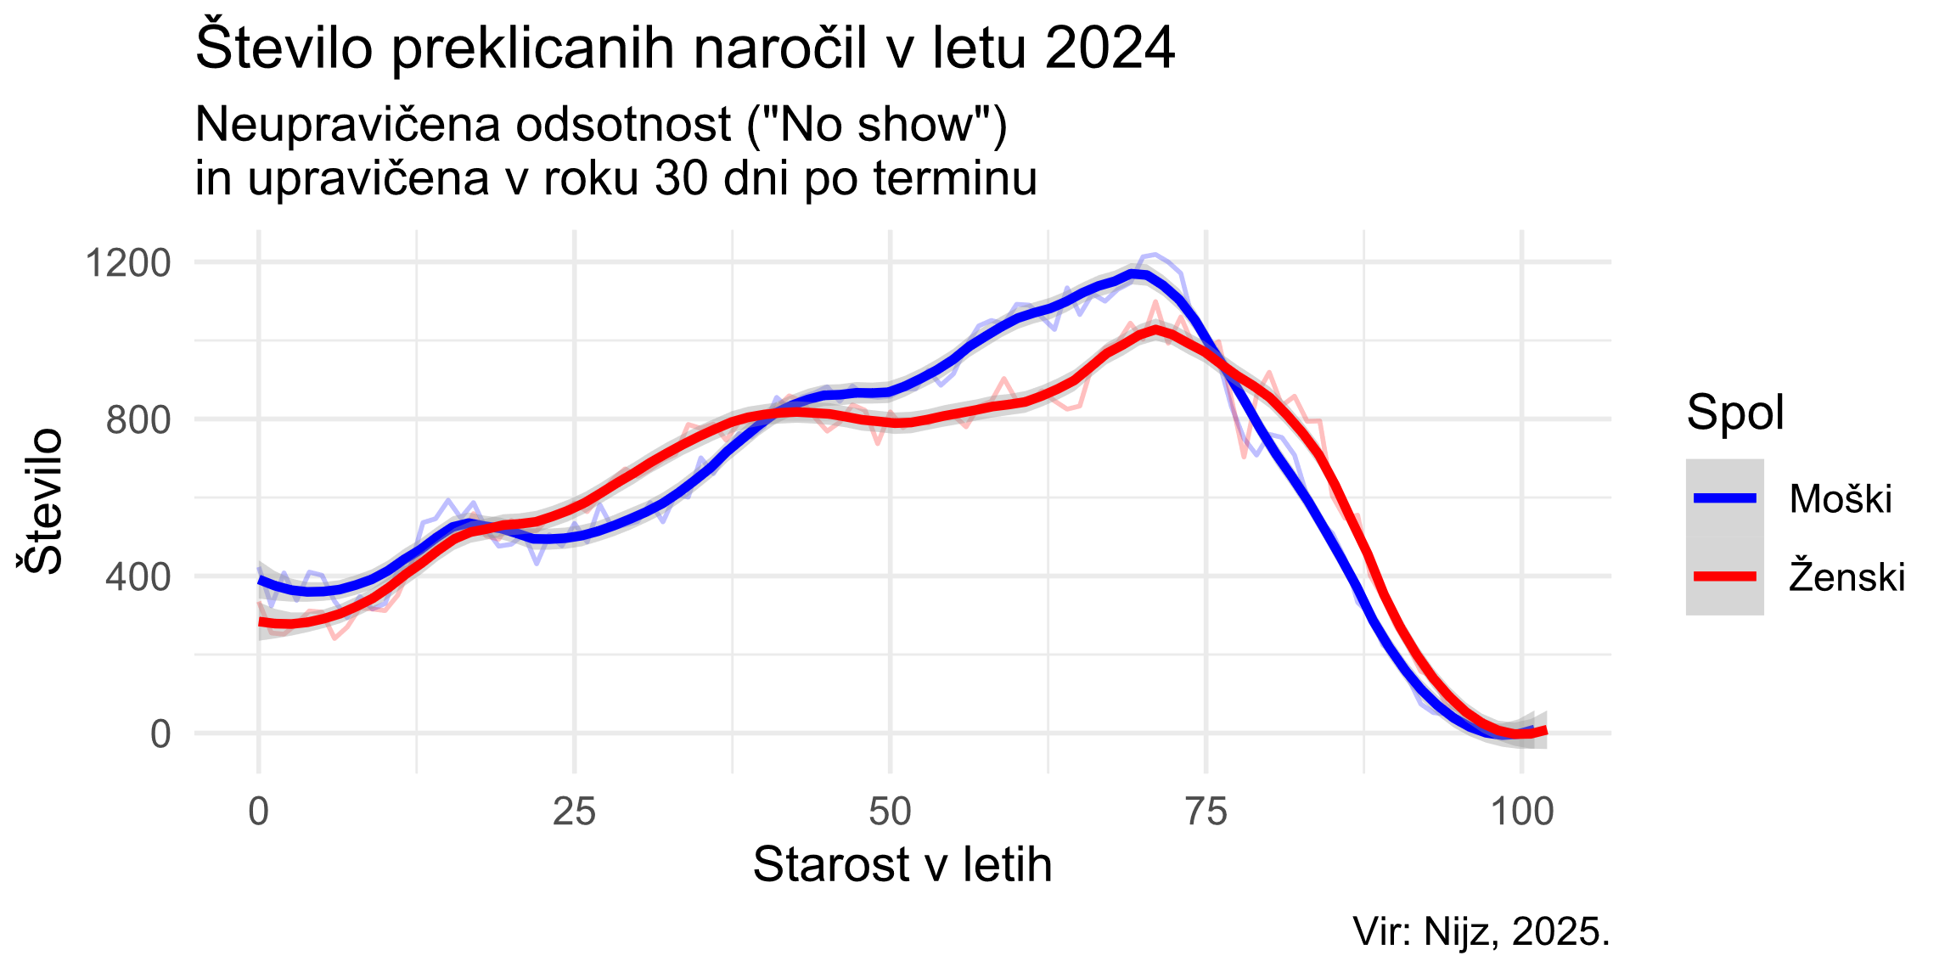

Največji delež pacientov, ki termina niso pravočasno odpovedali, pa je starih med 15 in 40 let. Čeprav imajo mlajši pacienti v povprečju manj zdravstvenih obravnav, pogosteje izostanejo brez predhodne odpovedi termina, kar kaže na nižjo stopnjo odzivnosti v primerjavi z drugimi starostnimi skupinami.

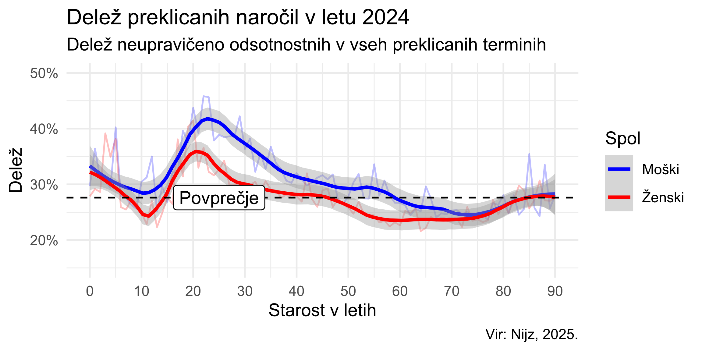

**NAMEN IN CILJI KAMPANJE**

S kampanjo »Pravočasno odpovej termin« želimo povečati zavedanje o pomenu pravočasne odpovedi terminov na naročene zdravstvene storitve in spodbuditi paciente, da pravočasno odpovedo termin. S pravočasno odpovedjo termina omogočimo dostop do zdravstvenih storitev drugim pacientom in s tem prispevamo k boljši dostopnosti do zdravstvenih storitev.

**KOMUNIKACIJSKI KANALI:**

Da dosežemo čim širši krog javnosti, bomo v oglaševalski kampanji uporabili kombinacijo digitalnih in klasičnih komunikacijskih kanalov. Ključni digitalni kanali bodo spletni portali z visoko obiskanostjo, spletne strani zdravstvenih ustanov, portal zVem ter družbena omrežja (Facebook, Instagram). Ciljne skupine, ki so manj digitalno aktivne, bomo nagovorili prek radijskih in televizijskih oglasov ter objav v tiskanih medijih.

Televizija bo pomemben kanal za doseganje široke javnosti z jasnim in ponovljivim sporočilom kampanje. Oglase bomo umestili tudi v čakalnice zdravstvenih domov in bolnišnic, kjer je mogoče paciente nagovoriti neposredno v zdravstvenem okolju. S premišljeno izbiro kanalov bomo zagotovili doseg vseh ključnih ciljnih skupin.

Predviden znesek za celovito kampanjo in zakupom oglasnega prostora in časa znaša 80.000 EUR z DDV, od tega predvidoma 49.500 EUR z DDV za zakup oglasnega prostora in časa. Finančna sredstva so zagotovljena na proračunski postavki 221089 Izboljševanje organizacije zdravstvenega varstva, ukrep 2711-21-0061 – Ukrepi za izboljševanje organizacije zdravstvenega varstva.